## Hbuild生成并使用自定义证书

一，生成keystore

1，下载安装jdk---->进入java下的bin目录---->打开cmd

2，在命令窗口中使用keytool命令：keytool -genkey -alias jubao56.keystore -keyalg RSA -validity 20000 -keystore jubao56.keystore，回车并依次填写相关信息，（此处以生成jubao56.keystore证书为例）

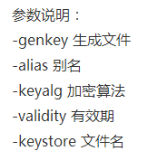

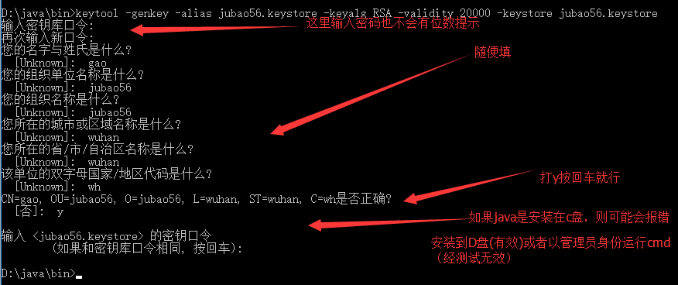

此处的密码统一为：123456

以上操作生成的.keystore文件已经可以用了，但是需要查看keystore的签名

3，查询keystore的信息

在命令窗口中输入命令：keytool -list -v -keystore android.keystore

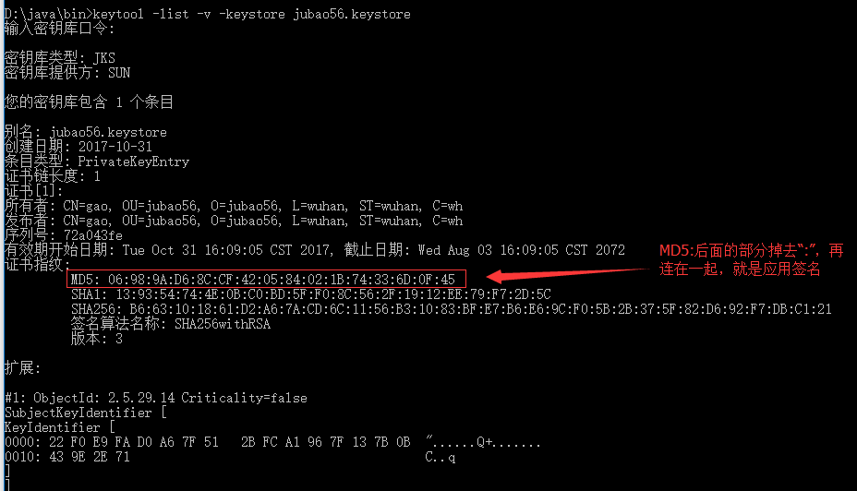

此处的签名信息为: 06989AD68CCF420584021B74336D0F45

4，修改.keystore的密码和别名

1：修改密码的命令：keytool -storepasswd -keystore android.keystore

其中，my.keystore是复制出来的签名证书文件，命令执行后会提示证书的当前密码和新密码及其确认。

2：修改别名alias的命令：keytool -changealias -keystore android.keystore -alias my_name -destalias androiddebugkey

文章参考链接：[查看并修改签名证书keystore的密码，alias别名等相关参数](http://blog.csdn.net/zhaokx3/article/details/52562016)